a.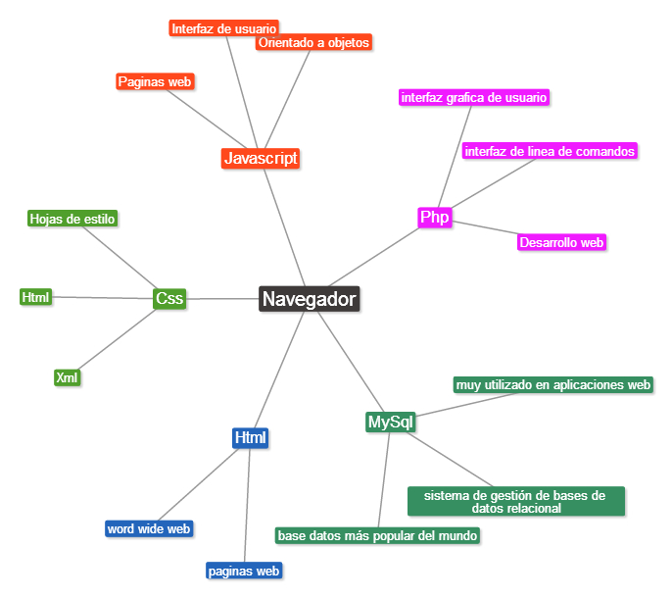

**b. ¿Qué es HTML y para que se usa?**

HTML es el lenguaje que se emplea para el desarrollo de páginas de internet. Está compuesto por una serie de etiquetas que el navegador interpreta y da forma en la pantalla. HTML dispone de etiquetas para imágenes, hipervínculos que nos permiten dirigirnos a otras páginas, saltos de línea, listas, tablas, etc.

Básicamente el lenguaje HTML sirve para describir la estructura básica de una página y organizar la forma en que se mostrará su contenido, además de que HTML permite incluir enlaces (links) hacia otras páginas o documentos.

HTML es un lenguaje de marcado descriptivo que se escribe en forma de etiquetas para definir la estructura de una página web y su contenido como texto, imágenes, entre otros, de modo que HTML es el encargado de describir (hasta cierto punto) la apariencia que tendrá la página web.

**c. ¿Qué es php, breve historia?**

Es un lenguaje de programación [de uso general](https://es.wikipedia.org/wiki/Lenguaje_de_programaci%C3%B3n_de_prop%C3%B3sito_general) de [código del lado del servidor](https://es.wikipedia.org/wiki/Script_del_lado_del_servidor) originalmente diseñado para el [desarrollo web](https://es.wikipedia.org/wiki/Desarrollo_web) de [contenido dinámico](https://es.wikipedia.org/wiki/Contenido_din%C3%A1mico). Fue uno de los primeros lenguajes de programación del lado del servidor que se podían incorporar directamente en el documento [HTML](https://es.wikipedia.org/wiki/HTML) en lugar de llamar a un archivo externo que procese los datos. El código es interpretado por un servidor web con un módulo de procesador de PHP que genera la página web resultante. PHP ha evolucionado por lo que ahora incluye también una interfaz de [línea de comandos](https://es.wikipedia.org/wiki/L%C3%ADnea_de_comandos) que puede ser usada en [aplicaciones gráficas](https://es.wikipedia.org/wiki/Interfaz_gr%C3%A1fica_de_usuario) independientes. Puede ser usado en la mayoría de los servidores web al igual que en casi todos los sistemas operativos y plataformas sin ningún costo.

PHP se considera uno de los lenguajes más flexibles, potentes y de alto rendimiento conocidos hasta el día de hoy, lo que ha atraído el interés de múltiples sitios con gran demanda de tráfico, como [Facebook](https://es.wikipedia.org/wiki/Facebook), para optar por el mismo como tecnología de servidor.

Fue creado originalmente por [Rasmus Lerdorf](https://es.wikipedia.org/wiki/Rasmus_Lerdorf) en 1995. Actualmente el lenguaje sigue siendo desarrollado con nuevas funciones por el grupo PHP.[3](https://es.wikipedia.org/wiki/PHP#cite_note-historia-3) Este lenguaje forma parte del [software libre](https://es.wikipedia.org/wiki/Software_libre) publicado bajo la [licencia PHP](https://es.wikipedia.org/wiki/Licencia_PHP), que es incompatible con la [Licencia Pública General de GNU](https://es.wikipedia.org/wiki/GNU_General_Public_License) debido a las restricciones del uso del término *PHP*.